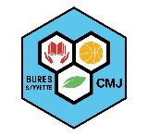CMJ BURES-SUR-YVETTE
QUESTIONNAIRE SUR L’AMENAGEMENT
DU PLATEAU SPORTIF DE LA GUYONNERIE

Le CMJ (Conseil municipal Jeunesse) est partie prenante de la rénovation du terrain d’évolution de la Guyonnerie (à côté du collège). Nous aimerions avoir votre avis, afin de faire les meilleures propositions. Pouvez-vous remplir ce questionnaire. Vous pouvez soit l’envoyer par mail (cmj@bsy.fr), soit le déposer dans une urne (Hall mairie et hall Centre Culturel). D’avance merci.

- Etes-vous satisfait de l’aménagement actuel du plateau de la Guyonnerie, skate-park, terrain de hand et terrain de basket ?
□ Oui □ Non

- En plus de l’actuel terrain « Hand Basket », seriez-vous favorable à l’installation d’un city stade ? (Voir illustration au dos)
□ Oui □ Non

- Seriez-vous favorable à l’installation d’une table de « Ping-pong » ?
□ Oui □ Non

- Seriez-vous favorable à l’installation d’une table de « Teqball » ? (Explications au dos)
□ Oui □ Non

- Seriez-vous favorable à traçage d’un parcours de 2 ou 3 couloirs sur le périmètre du plateau ?
□ Oui, très bien pour l’échauffement
□ Non je n’aime pas courir

- Souhaiteriez-vous conserver un skate-park ?
□ Oui □ Non

- Quels autres aménagements souhaiteriez-vous ?
□ Des bancs □ Des poubelles
□ Un point d’eau (fontaine) □ Un abri (Soleil ou pluie)
□ Des « points forts » pour accrocher les antivols des vélos et trottinettes.
□ Autres propositions : __________________________________________________
- Vous êtes :
□ Fille □ Collégien □ Buressois □ Plutôt sportif
□ Garçon □ Lycéen □ Autre commune □ Plutôt tranquille

Merci d’avoir pris le temps de répondre à notre questionnaire, nous ferons le meilleur usage possible de vos réponses. L’avenir nous attends à la Guyonnerie !

PETITES INFORMATIONS COMPLEMENTAIRES :
LE TEQBALL :
Le teqball est un sport de ballon pratiqué sur une sorte de table de tennis de table arquée, combinant ainsi football et tennis de table. La pratique ressemble au tennis-ballon qui, lui, emprunte les codes du tennis

Exemple de table de Teqball :
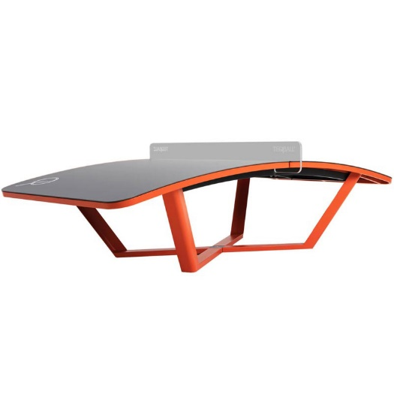
CITY STADE :
Un city stade, aussi connu sous le nom de terrain multisports, est une installation urbaine se présentant sous la forme d’un ou plusieurs terrains entourés d’une enceinte en une zone bien définie et proposant diverses activités sportives. Ainsi, il peut se composer de plusieurs types de terrains : avec des cages de but pour le football, des paniers en hauteur pour le basket, des filets pour le volleyball, des cages plus petites destinées au handball, etc. Le type de sol de chaque terrain dépend du sport pour la pratique duquel il a été construit.
Exemple :

